Муниципальное бюджетное дошкольное образовательное учреждение
детский сад комбинированного вида № 144
620072 г. Екатеринбург, ул. Сиреневый б-р, 21 А. Конт. тел.: 8 (343) 347-59-40
e-mail: mbdou144@mail.ru, официальный сайт: http://144.tvoysadik.ru

Методические рекомендации для педагогов (родителей) «Обеспечение информационной безопасности детей дошкольного возраста»

Аннотация
С 29 декабря 2010 года действует федеральный закон № 436-ФЗ «О защите детей от информации, причиняющей вред их здоровью и развитию», который ориентирован на защиту подрастающего поколения от медиа-продукции, которая пропогандирует вредные привычки, оправдывает детскую жесткость, отрицает семейные ценности.
Предлагаемые методические рекомендации помогут педагогам и родителям снизить уровень воздействия негативной информации на детей, защитить их психическое здоровье, пробудить желание осознанного использования современных информационных технологий.
В связи с тем, что с каждым днем наблюдается рост доступности интернет-ресурсов для детей, включая дошкольников, должен повышаться уровень требований к безопасности информации, находящейся в общем доступе. Каждый взрослый понимает, что оградить ребенка от всей информации, которая поступает из телевизионных реклам, из интернета на мобильных устройствах, планшетах, компьютерах не возможно.
В дошкольном учреждении педагоги фильтруют информацию, прежде чем донести ее до детей. Дома без регулярного родительского контроля риск негативного влияния негативной информации на развитие детей увеличивается в разы.

Пояснительная записка

Информационная безопасность детей дошкольного возраста - это состояние их защищенности от информации, способной причинить вред здоровью, а также их духовному, психическому или физическому развитию.
Дошкольный возраст является периодом начальной социолизации ребенка. Именно дети дошкольного возраста нуждаются в понятной и доступной информации, с помощью которой они получают начальное представление об окружающем мире. Источником информации являются книги, телевизионные передачи, компьютерные игры.
Проблема обеспечения информационной безопасности связана с всеобщим и повсеместным использованием гаджетов. Знание элементарных правил отбора и использования информации родителями и детьми позволит сохранить здоровье дошкольников и обеспечить им всестороннее развитие.
Особое внимание родителям нужно обратить на формирование медиограмотности у детей старшего дошкольного возраста. Медиаграмотность дошкольников и их родителей предполагает грамотное применение инструментов, обеспечивающих свободный доступ к информации, размещенной в СМИ, в сети Интернет. Информационная грамотность признана наиболее эффективной мерой противодействия посягательствам на детей через интернет пространство.
Медиаобразованные родители смогут защитить своих детей от негативного воздействия средств массовой коммуникации. Развитие современного общества предполагает участие детей, начиная с дошкольного возраста, в медиакультуре.
Государство должно обеспечивать информационную безопасность детям, защищать их от любого физического или психического насилия, но полную защищенность от негативной аудиовизуальной и электронной информации могут дать в семье и дошкольной образовательной организации.
Целью данных методических рекомендаций является: оказание методической помощи родителям детей дошкольного возраста при использовании современных информационных технологий; снижение уровня воздейтсвия негативной информации на детей.

1. Информационная безопасность дошкольника, что это?
Информационная безопасность ребенка дошкольного возраста представляет собой состояние его защищенности, при котором не допускается причинение вреда его психическому, нравственному, духовному развитию. Прежде чем полностью оградить ребенка от использования медиа-продукции необходимо выяснить, какая именно информация может причинить ему вред.
Какую информацию можно отнести к негативной?
- побуждающую детей к совершению действий, угражающих их жизни и здоровью, в том числе причинение вреда себе, самоубийство;
- способную пробудить у детей интерес и желание попробовать алкогольную продукцию, табачные изделия, заниматься бродяжничеством;
- содержащую информацию порнографического характера;
- отрицающую семейные ценности;
- оправдывающую жесткость и насилие в отношении людей или животных;
- содержащую нецензурную лексику.
Современный ребенок все больше времени проводит за компьютером или телевизором. В определенной степени это связано с высокой познавательной мотивацией, с любознательностью и стремлением узнать что-то новое. Мировые ученые обеспокоены негативным информационным воздействием на детскую аудиторию. Информационная безопасность является проблемой как социальной, так и педагогической. Совместная деятельность детского сада и семьи поможет оградить подрастающее поколение от отрицательного влияния информационно среды.
Насилие в информационном пространстве провоцирует у детей агрессивность, притупление чувств в момент причинения боли окружающим. Эротические фрагменты могут навсегда травмировать моральное суждение. Рекламные ролики обладают самым высоким уровнем воздейтсвия на психическое состояние дошкольника. Ребенок склонен верить всему, о чем говорится в рекламе.
Для решения проблем, связанных с информационной безопасностью детей дошкольного возраста, необходимо научить ребенка адекватно оценивать и воспринимать информацию, увиденную на экране. Для этого с детьми дошкольного возраста можно огранизовать дидактические игры или ситуативные задачи (Приложение 1).

2. «Плюсы» и «минусы» телевидения для дошкольников.
Вся информационная продукция делится по возрастным категориям: для детей, не достигших 6-ти лет; для детей, достигших 6-ти лет; для детей, достигших 12-ти лет; для детей, достигших 16-ти лет; запрещенная для детей.
Большинству семей знакома ситуация, когда совместный с детьми просмотр фильма либо телепередачи испорчен демонстрацией сцен жесткокости, насилия над животными или присутствием брани. Предугадать такой ход забытий не возможно. Чаще всего родители в такой ситуации закрывают ребенку уши, глаза, просят выйти из комнаты или выключают телевизор. Такой метод оградить собственного ребенка от негативной информации достаточно распространен, но воспринимается детьми как нарушение их свободы. «Запретный плод сладок» как известно, поэтому у ребенка возникает интерес к запрещенной информации, что мотивирует заполучить ее всеми возможными способами.
Принятый правительством закон об информационной безопасности позволяет родителям до начала просмотра медиа-продукта узнать, на какую возрастную категорию он рассчитан. То есть производитель или распространитель любой инфопродукции должен поместить знак либо тескстовое предупреждение о возрастном ограничении перед началом трансляции. Такие знаки размещаются в углу кадра, кроме той видеопродукции, которая транслируется в кинозале. Размер знака должен составлять не менее 5-ти % от площади экрана, объявления или афиши о проведении мероприятия, а также входного билета в зал.
Для детей дошкольного возраста должна быть доступна только там информация, на которой имеются знаки «0+». Некоторые производители пишут порядковые номера в соответсвии с возрастом, например, «3+», «5+».
Однозначно телевидение является первостепенным источником получения новой информации на протяжении десятилетий. Для детей дошкольного возраста многие телепередачи носят развивающий или образовательный характер. Просмотр таких программ оказывает положительное влияние на подготовку ребенка к поступлению в школу, расширяет кругозор. Исторические передачи, программы о животном и растительном мире, видео о путешествиях дают дошкольникам определенные знания о культурных, моральных и духовных ценностях. В этом положительная роль телевидения в становлении и развитии личности ребенка.
Но, несмотря на высокую популярность телевидения среди детей, именно оно отделяет малышей от реальностей внешнего мира. Проводя много времени за экраном, дошкольники не развиваются физически, становятся пассивными «зрителями», зачастую агрессивными по отношению друг к другу, к животным. Сцены жестокости, которые часто демонстрируют по телевизору, негативно сказываются на психике детей, провоцируя вспышки гнева.
Быстрая смена кадров негативно влияет не только на зрение, но и на детский мозг. Большое количество информации утомляет, раздражает ребенка, а общение со сверстниками сводится к минимуму. Поэтому просмотр телевизора должен быть ограничен по времени. Полный запрет лишит возможности ребенка получить новые знания и положительный опыт при помощи телевидения.

2.1. Правила при использовании телевизора ребенком дошкольного возраста.
1. Оказывайте детям помощь при выборе телепередач и контролируйте время нахождения дошкольника у телевизора. Общее время просмотра телевизора детьми дошкольного возраста не должно превышать 6-7 часов в неделю. Ребенок не должен находиться у экрана более получаса подряд.
2. Беседуйте с ребенком о том, что существуют запретные передачи, расскажите ему о возрастной маркировке на экране.
3. Покажите ребенку разницу между отечественной и зарубежной телепродукцией. Составьте видеотеку с российскими мультфильмами, детскими фильмами, передачами.
4. После просмотра любого видео анализируйте с ребенком значимость увиденного, поведение и поступки героев.
5. Помогите выбрать ребенку героя для подражания. Обсудите его поведение, качества, четрты характера. Спрашивайте, как поступил бы ваш ребенок в аналогичной ситуации.
6. Составьте с ребенком план по борьбе с «вредным» телевидением.
Важно! Ребенок должен сидеть точно напротив экрана телевизора на расстоянии не меньше двух метров от него.

3. Компьютерная безопасность детей.
Современные дошкольники с удивительной легкостью овладевают навыками использования компьютерных технологий, в том числе глобальной сети Интернет. Случается, что дети оказываются смышленнее взрослых в имении применять информационные технологии. Не редко родители не предполагают о существующих рисках в сети, не всегда способны помочь при использовании компьютера и не знают, как оградить ребенка от возможной опасности.
Компьютерные технологии могут стать эффективным средством развития ребенка дошкольного возраста. Но его необдуманное использование может причинить непоправимый вред здоровью. Используя Интернет, ребенок подвергается постоянному воздействию внешних факторов, среди которых можно выделить: технические, санитарно-гигиенические, психологические.
Компьютерные игры провоцируют перевозбуждение участков головного мозга ребенка, отвечающих за удовольствие. Ребенок становится зависимым и чувствует постоянную необходимость в получении такого удовлетворения. Виртуальная реальность, с которой ребенок сталкивается в ходе игры, меняет его восприятие. Все больше дошкольников пытаются перенести в жизнь то, что увидели на экране или мониторе компьютера.
Сюжетная линия большинства компьютерных игр выстраивается на уничтожении противников для сохранения собственной жизни героя. В результате безконтрольных систематических игр аналогичного содержания у дошкольника складывается впечатление, что достичь любых результатов в жизни можно только через агрессию и жестокость.
В интернет-пространстве дети могут столкнуться с порнографической информацией, с рекламой насилия, с вирусами, спамом, терроризмом. Программисты разрабатывают требования, которые предъявляются к играм для детей дошкольного возраста:
- в играх должна быть информация о правилах;
- символы и звуковые сигналы должны подсказывать ребенку правильность и последовательность его дейтсвий;
- при использовании букв, размер их должен быть больше традиционного компьютерного шрифта;
- изображения должны быть крупными, без отвлекающих мелких деталей;
- в обучающей игре должны использоваться только правильные ответы, доступные дошкольник;
- не рекомендовано применение оценок в бальной системе.
В старшем дошкольном возрасте ребенок может завести собственную страницу в социальных сетях, потому что общение с их помощью в современном мире на пике популярности. Не стоит категорически запрещать использование соц.сетей. В тоже время, именно родители должны помочь ребенку с созданием страницы. Ребенка нужно научить грамотно реагировать на рекламу и спам, неприличные картинки, которые он непременно встретит. Обучение детей основам информационной безопасности можно проводит с помощью бесед (Приложение 2).

3.1. Правила при использовании компьютера и сети Интернет.
1. Контролируйте, какие сайты посещают дети. Ребенок не должен испрльзовать Интернет свободно.
2. Проговорите о правилах пользования Интернетом. Четко определите временные границы, а также сайты, которые он может посещать.
3. Не разрешайте детям распространять в интернете личную информацию (номер мобильного телефона, адрес), а также размещать фотографии.
4. Рассказывайте ребенку об опасностях, с которыми он может столкнуться в сети Интернет. Ребенок должен знать, что нельзя открывать подозрительные ссылка или файлы, несмотря на их привлекательный вид.
5. Объясните ребенку, что нельзя открывать файлы, полученные от незнакомых людей, так как они могут содержать негативную информацию либо вирусы.
6. Установите на компьютер (планшет) антивирусную программу, средства фильтрации входящего контента. При необходимости подключите «родительский контроль».
7. Изучайте технологические новинки, например, фильтрующие вредоносные программы.
8. Устанавливайте на компьютеры только те программы, которые необходимы членам вашей семьи. Каждые полгода проверяйте настройки, чтобы убедиться, что программное обеспечение не требует обновлений.
9. Просматривайте историю посещений интернет-ресурсов на смартфоне, планшете, компьютере, чтобы знать какие сайты посещал ребенок.
10. Составьте список полезных и безопасных ресурсов, которыми может пользоваться ребенок.
Созданные правила должны соответствовать возрастным особенностям и развитию каждого ребенка. Кроме того, педиатры не рекомендуют детям до 7-ми лет пользоваться компьютером/Интернетом. Злоупотребление любым цифровым устройством опасно для физического здоровья ребенка дошкольного возраста, так как может спровоцировать ухудшение зрения, аллергические реакции, гиподинамию, сердечнососудистые заболевания.

3.2. Способы контроля ребенка в сети Интернет
Контролировать деятельность ребенка дошкольного возраста в Интернете можно при помощи специального программного обеспечения:
- родительский контроль (Пуск→Панель управления→Учетные записи (семейная безопасность)→Установить родительский контроль);
- программы и утилиты для фильтрации. Обзор программ и ссылки на них можно посмотреть на сайте www.ligainternet.ru;
- настройки безопасного поиска. Установите запрет на посещение сайтов определенных тематик, запорольте их.

Уважаемые родители!
Каждый взрослый человек является членом информационного сообщества. Родители же в первую очередь несут ответственность за будущее своих детей. Поэтому необходимо выбрать такие меры, которые бы максимально обезопасили информационную среду для дошкольников. Необходимым условием является систематическое взаимодействие детского сада и семьи по вопросам обеспечения безопасности детей.

Список рекомендуемой литературы:
1. Дошкольник и медиа: проблемы и перспективы взаимодействия// Детский сад: теория и практика. -2014 - № 9.
2. Левченко А.О. Дети онлайн: опасности в сети/А.О. Левченко. – М.: Эксмо, 2015.
3. Лыкова И.А., Шипунова В.А. Информационная культура и безопасность в детском саду: учебно-методическое пособие для реализации образовательной программы «Мир Без Опасности». – М.: Издательский дом «Цветной мир». 2018. – 96 с.
4. Пятахина, Г. Как обеспечить информационную безопасность воспитанников / Г.Пятахина, Е. Кисина // Справочник руководителя дошкольного учреждения. – 2015 – № 7 – С. 71–74.

Приложение 1.

Игры и задания для детей старшего дошкольного возраста
"Знакомство с правилами безопасного поведения в сети Интернет"

1. Ситуативные задачи. Предложите ребенку ответить, как бы поступил он, если бы оказался в определенной ситуации. Вместе с ребенком проанализируйте полученные ответы. Если ребенок испытывает затруднение, окажите ему помощь, рассказав, как поступили бы вы.
Ситуация 1. Ты просматриваешь фотографии животных на компьютере в сети Интернет. В это время появляется баннер с рекламой, на которой просят перейти по ссылке и ответить на несколько вопросов. Какими будут твои действия? Почему ты поступил именно так?
Ситуация 2. На твой телефон поступил звонок от неизвестного тебе номера. Незнакомый голос представился папой одного из твоих друзей и попросил назвать тебя свое имя, фамилию, отчество, дату рождения и адрес. Как поступишь ты? Почему?
Ситуация 3. Раздался звонок на домашний телефон, ты взял трубку и услышал женский голос. «Здравствуй, родители дома? Ты сейчас один? В котором часу родители должны вернуться домой?» - услышал ты. Что ты ответишь? Почему?
Ситуация 4. Во время игры в режиме онлайн, тебя постоянно оскорбляет твой соперник. Как ты отреагируешь? Как можно избежать негативного общения в онлайн-играх.
Ситуация 5. Старший брат (сестра) разрешил тебе поиграть в его планшет. Игра, о которой ты давно мечтал – платная. Для скачивания тебе необходим пароль. Брат назвал пароль, но покупать игру не разрешил. Как ты поступишь?

2. Игры.
Игра «Светофор».
Цель: развивать представления детей о правилах безопасного поведения в сети Интернет.
Расскажите участникам о правилах игры. Например, объясните, что в Интернете существуют определенные правила «движения» по сайтам, страницам. Соблюдение этих правил позволит избежать некоторых проблем. У каждого игрока будут карточки трех цветов. Красный цвет – отрицательный ответ, зеленый – положительный, желтый – совет взрослого. Участникам предлагаются утверждения или вопросы, ответы на которые они показывают с помощью карточки определенного цвета. Победитель становится инспектором. Такую игру можно использовать в семейном кругу, на детском празднике.
Использование занимательных игр и упражнений позволит определить уровень знаний детей о возможных угрозах и опасностях, которые поджидают их в сети Интернет.
Варианты утверждений и вопросов для игры «Светофор»:
1. Можно ли скачивать игры без разрешения взрослых с неизвестных сайтов? (Нет).
2. Все ли сайты безопасны? (Нет).
3. Можно ли пользоваться Интернетом без опасения? (Нет).
4. Можно ли переходит по ссылкам, которые высвечиваются в рекламе? (Нет).
Игра «Интернет-безопасность».
Цель: систематизировать знания детей о безопасном поведении в сети.
Предложите ребенку закончить фразу, выбирая из предложенных: «Я всегда буду…», «Я никогда не буду…». Варианты: открывать подозрительные сообщения; общаться с незнакомыми людьми; играть в платные игры; покупать программы; вести себя вежливо в социальных сетях; выполнять просьбы незнакомых людей.
Игра «Собери картинку».
Цель: развивать память, воображение.
Предложите ребенку разрезанные картинки с изображением монитора, системного блока, ноутбука, наушников.
Игра «Фотозагадки».
Цель: систематизировать знания детей о медиа-профессиях.
Предложите детям фотографии (изображения) людей, выполняющих свою работу за компьютером, на телевидении, радио. Варианты: программист, телеведущий, репортер, рекламист, фотограф, оператор, режиссер, сценарист, художник-гример.
Игра «Найди пару».
Цель: развивать у детей общие представления о современных технологиях.
Предложите детям карточки с изображениями предметови попросите подобрать пару. Варианты: наушники-микрофон; монитор – клавиатура; ноутбук – флеш-карта.
Игра «Что нам нужно для работы?».
Цель: развивать представления детей о технике, инструментах, профессиях.
Поделите детей на 2 команды или по парам. Предложите одной команде карточки с изображением профессий, связанных со средствами массовой информации, телевидением, компьютерно-вычислительной техникой. Второй команде достанутся карточки с изображением различного инвентаря, необходимого для работы. Дети первой команды называют профессию, участники второй - подбирают инструмент и его предназначение. Например, микрофон необходим телеведущему для того, чтобы его речь была громче.
Приложение 2

Беседы с детьми дошкольного возраста
Для того чтобы сформировать у ребенка медиаграмотность, можно провести с ним ряд бесед. Информация будет лучше усваиваться, если цикл бесед будет разделен на тематические блоки. Например, «Блок Интернет» может включать следующие темы бесед:
- «Мои друзья в Интернете»;
- «Что такое телевизор»;
- «Игры в интернете»;
- «Интернет и здоровье»;
- «Опасность в Интернете».
Беседуя с ребенком о средствах массовой информации, следует обратить внимание на рекламу, на пользу и вред от СМИ. Обсуждая мобильный телефон, необходимо рассказать о роли мобильной связи в жизни современного человека, познакомить с этикетом использования мобильных устройств. Кроме того дошкольник должен знать как злоумышленники могут использовать мобильную связь.
Беседа «Мои друзья в Интернете».
Практически каждый из нас уже научился пользоваться Интернетом. Интернет стал неотъемлемой частью жизни не только каждого современного взрослого, но и многих детей. Интернет – это всемирная глобальная сеть, то есть когда много компьютеров соединяются между собой невидимыми каналами связи.
Изначально сеть Интернет разработали еще в шестидесятые годы прошлого столетия в военных целях. Но с 1991 года Интернет стал доступен для всеобщего пользования.
В наши дни благодаря Интернету даже дошколята могут получать знания, играть, рисовать и общаться. А вы пользуетесь Интернетом? (ответы детей). Существуют социальные сети, различные программы, сайты, которые используются для общения. Чтобы найти своих друзей в социальной сети – обратись за помощью к родителям. Но не забывай, что многие не хорошие люди могут расставить свои «сети» в Интернете.
Никогда не соглашайтесь на встречу, если ее назначает кто-то из незнакомых тебе людей. Обязательно о таких предложениях нужно рассказать родителям. В Интернете некоторые люди обманывают, рассказывая о себе. Таких людей называют интернет-мошениками. Поэтому постарайтесь общаться в сети только с людьми из вашего окружения.
Общаясь в Интернете со знакомыми и друзьями, не забывайте о вежливости, будьте дружелюбными. Не говорите грубых слов, читать обидные слова также неприятно, как и слышать их. Вы уже пробовали общаться с друзьями при помощи Интернета? (ответы детей).
Создавая профиль в социальной сети, вы можете писать свое настоящее имя и фамилию, но не указывайте дату рождения, адрес. Для друзей такая информация – лишняя, а вот мошеники могут воспользоваться ей в своих целях. Не забывыйте, что реальное общение с друзьями, игры с ними, прогулки невозможно заменить виртуальным!

Беседа «Что такое телевизор».
Телевизор – это устройство для передачи озвученных изображений на расстоянии. А ты знаешь, когда появился первый телевизор?
Много лет назад, чтобы попасть в невероятный мир сказки, нужно было обязательно уметь читать. Писатели придумывали сказки и только с помощью книги малыши в своем воображении могли перенестись в сказочную страну или попасть в будущее. Только книга могла рассказать о событиях прошлого, только она помогала поверить в настоящее чудо.
Но около ста лет назад в Америке появились первые телевизоры. Экран такого прибора был ярко-розового цвета, из-за чего изображение расплывалось, и не было четким. Спустя несколько лет телевизоры стали похожи на большой ящик с маленьким экраном. Тогда можно было увидеть только черно-белые изображения.
К середине 20 века на территории России стали пояляться первые телевизоры у самых богатых семей. Поэтому те, кто не мог себе позволить покупку телевизора, ходили в гости к соседям, родственникам. Сейчас же в каждом доме есть современный телевизор – тонкий, легкий, с большим экраном и цветным изображением.
Благодаря телевизору мы можем путешествовать, не выходя из дома, слушать музыку и даже играть в игры. Откуда же в телевизоре появляется картинка? (ответы детей).
Изображение, которое мы видим на экране создается в телецентре. Далее его превращают в сигнал, который улавливается антенной, стоящей на крыше домов. С помощью проводов сигнал передается от антенны в телевизор. Для того чтобы началась телетрансляция необходимо включить телевизор в розетку и нажать кнопку на пульте, но обязательно соблюдая при этом правила обращения с электрическими приборами.
На телевидении работают тележурналисты, телеведущие, редакторы, дикторы, режиссеры и люди других профессий, которые причастны к созданию телевизионных программ.

Беседа «Игры в Интернете».
Зачастую родители предполагают, что допуск ребонка к компьютеру необходим для его полноценного развития. Чаще же дети настолько погружаются в виртуальный мир, что забывают о реальности. Мир компьютерной игры интересен и для детей дошкольного возраста, и для школьников.
Вы много времени проводите за компьютером? Во что играете с удовольствием? (Ответы детей). Предлагаю поговорить о том, какой вред наносят компьютерные игры при регулярном их использовании.
Первое, с чем сталкиваются многие дети - игровая зависимость. Дети, увлеченные виртуальностью, забывают о прогулках, друзьях, помощи родителям. В самой тяжелой стадии данного отклонения, ребенок забывать есть и спать, если его не контролируют взрослые. Для того чтобы компьютерные игры не вредили здоровью, необходимо четко соблюдать временные рамки, поставленные родителями. Детям старшего дошкольного возраста допустимо находиться за компьютером не более 30 минут в день.
Развивающие компьютерные игры для дошколят создаются разработчиками для того, чтобы расширить их представления об окружающем мире, помочь выучить буквы и цифры, развивать память. Именно такие игры должны выбирать все дети вашего возраста.
Тем не менее, многие дети дошкольного возраста предпочитают играть в симуляторы, стрелялки, гонки, стратегии, где встречается жестокость, убийства. Такие игры опасны для здоровья каждого ребенка, они пробуждают агрессию, негативизм, раздражение, обиду.

Беседа «Интернет и здоровье».
Массовое распространение такие устройства как комьютер, смартфон, планшет получили не так давно, но уже сейчас имеют выход в Интернет не только люди зрелого возраста, но и дети, в том числе дошкольного возраста.
К сожалению, доступность гаджетов привело к тому, что у нового поколения появилась новая болезнь – «Интернет зависимость».
Современные психологи считают, что зависимость от интернета схожа с любой другой зависимостью. То есть у человека наблюдается апатия, смена настроений. Официально Интернет-зависимость ставят в разряд плохий привычек, а не заболеваний. Но всем известно, что именно они и вызывают сбои в работе человеческого организма.
Обратите внимание, что после длительного нахождения за компьютером вы чувствуете усталость, отсутствие аппетита, тревогу, страх. Такое состояние вызвано не только излишнем временем препровождения в интернете, но и тем, что дошкольникам доступен не детский контент.
Зависимость от игр в сети чаще наблюдается у мальчиков, так как у них от природы наблюдается более развитое стремление к первенству, желание соревноваться. Девочки же более зависимы от социальных сетей. Кто из вас зарегистрирован в таких приложениях как «Инстаграм», «Тик-ток»? (ответы детей).
Интернет – зависимость может привести к следующим последствиям:
1. Нарушения функций органов зрения (синдром «сухого глаза», потеря зрения).
2. Нарушения в работе опорно-двигательного аппарата (искревление позвоночника, боли в шейном и плечевом отделах).
3. Нарушения в работе пищеварительной системы (гастрит).
4. Общее утомление организма.
Для того чтобы сохранить собственное здоровье с дошкольного возраста: ищите друзей в реальности, а не виртуальных; научитесь контролировать собственное время; больше гуляйте, рисуйте, читайте.

Беседа «Опасность в Интернете».
Компьютер прочно вошел в жизнь не только взрослых, но и детей. Именно гаджеты стали лидерами среди прочих способов организации отдыха и сводобного времени.
Виртуальная реальность привлекает своими безграничными возможностями. Каждый год создаются новые программы и игры, от которых вам очень сложно отказаться. Именно увлеченность компьютерными играми вызывает зависимость.
Компьютерная зависимость – «новая болезнь современного общества». Ввиду того, что детский организм наиболее подвержен воздействию окружающей среды, вы становитесь самыми незащищенными от Интернет-зависимости.
Частое использование гаджетов не только негативно сказывается на детском здоровье, но и другие опасности поджидают вас во время использования сети Интернет. Так, если долго сидеть за компьютером испортится осанка, зрение. Поэтому вам необходимо соблюдать определенные правила, которые помогут использовать компьютер, смартфон, Интернет без вреда для собственного здоровья.
В какие игры вы любите играть на компьютере? Какие любите смотреть мультфильмы? (ответы детей). Компьютерные игры бывают разными. Одни помогают вам развивать воображение, память, научат считать и читать. Но есть игры, в которых стреляют, убивают и причиняют вред. В такие игры играть нельзя!
Знаете ли вы, что такое компьютерный вирус? Это еще одна опасность, только вредит вирус не детям или взрослым, а самому компьютеру. Вирус заражает папки и программы на компьютере, нарушая их работу. Поэтому родители устанавливают программы или утилиты под названием «Антивирус».
Чтобы на ваш компьютер не пробрался вирус, не открывайте неизвестные ссылки, не скачивайте программы или игры, не спросив разрешения у взрослых. Никогда не нажимайте на окно с рекламой и не вводите никакие личные данные. Не сообщайте в сети свои пароли и не отправляйте СМС в ответ на письма от незнакомых вам людей.

Приложение 3.
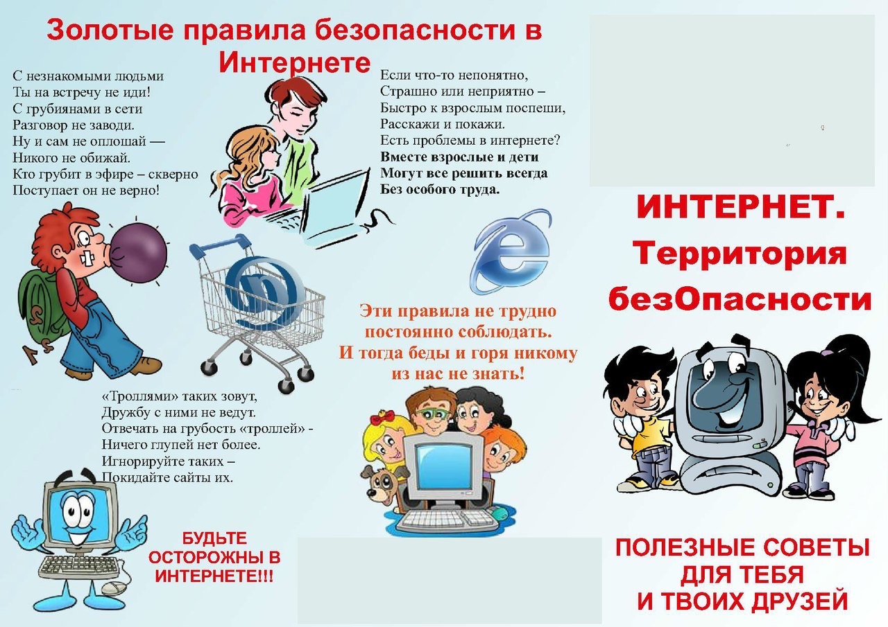
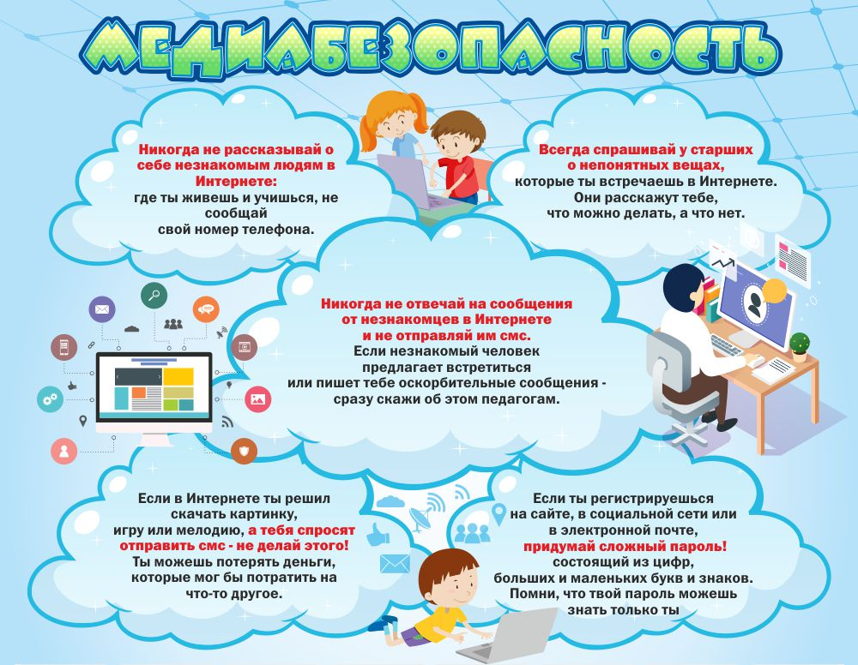

«Безопасный интернет»

